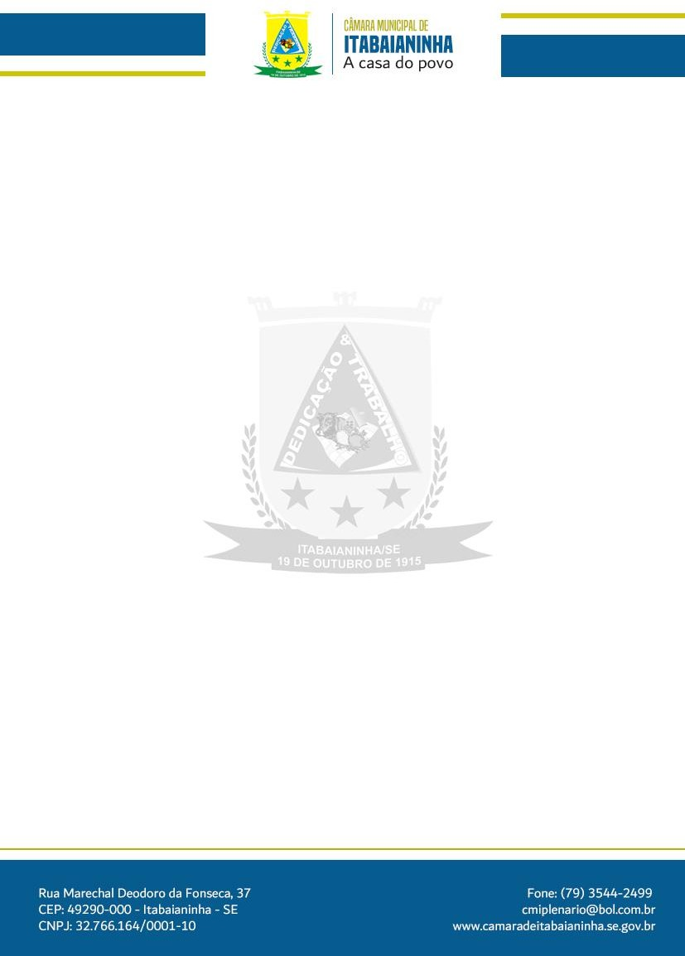

DECLARAÇÃO

A Câmara Municipal de Itabaianinha, pessoa jurídica de direto público, devidamente registrada no CNPJ: 32.766.164/0001-10, situada na Rua Marechal Deodoro da Fonseca nº 37 – Centro, CEP 49.290.000, vem por meio desta apresentar a seguinte declaração:

*A Câmara Municipal de Itabaianinha* ***declara a inexistência*** *de relação de licitantes ou contratados sancionados administrativamente. Durante o período de 03 de janeiro a 31 de dezembro de 2024, não foram aplicadas quaisquer sanções administrativas.*

JOSÉ NICÁCIO LIMA DOS SANTOS

Presidente